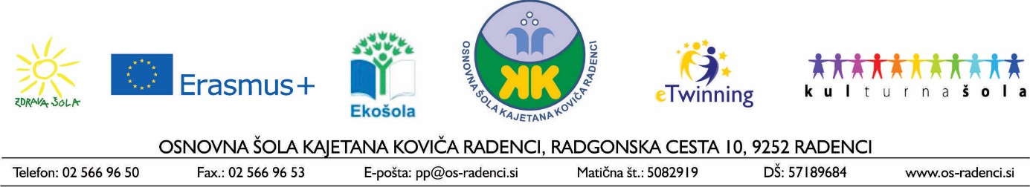

NAPOVEDNIK – APRIL

Datum: | Dejavnosti: | Pomembni dnevi in prazniki:
sreda | - Tekmovanje za Cankarjevo priznanje (šolska stopnja) od 1. do 7. razreda
četrtek | - Regijsko tekmovanje iz fizike – 8. in 9. razred | SVETOVNI DAN ETNOLOGIJE  SVETOVNI DAN MLADINSKE KNJIŽEVNOSTI  MEDNARODNI DAN ZAVEDANJA O AVTIZMU
petek
sobota |  | MEDNARODNI DAN ZAVEDANJA NEVARNOSTI MIN IN PODPORI UKREPOM ODSTRANJEVANJA MIN
nedelja | VELIKA NOČ
ponedeljek | Velikonočni ponedeljek | MEDNARODNI DAN ŠPORTA ZA RAZVOJ IN MIR
torek |  | SVETOVNI DAN ZDRAVJA
sreda |  | SVETOVNI DAN ROMOV
četrtek | - Regijsko tekmovanje iz matematike od 6. do 9. razreda
petek | - Vodnikovo tekmovanje - državna raven
sobota
nedelja |  | SVETOVNI DAN LIONIZMA
ponedeljek
torek | - Tehniški dan – 9. razred  - Športni dan – 4. razred
sreda |  | SVETOVNI DAN MLADIH PROSTOVOLJCEV
četrtek
petek |  | SVETOVNI DAN HEMOFILIJE
sobota
nedelja
ponedeljek
torek
sreda | - Naravoslovni dan – od 1. do 9. razreda | SVETOVNI DAN ZEMLJE  SVETOVNI DAN BREZ AVTOMOBILA
četrtek | - Športni dan – 1. razred  - Regijsko preverjanje znanja prve pomoči za učence OŠ  - Regijsko srečanje lutkovnih skupin v Ljutomeru | SVETOVNI DAN KNJIGE IN AVTORSKIH PRAVIC
petek | - Športni dan – 2., 3., 6., 7., 8. in 9. razred
sobota |  | SVETOVNI DAN VETERINARJEV
nedelja |  | SVETOVNI DAN INTELEKTUALNE LASTNINE
ponedeljek | Dan upora proti okupatorju
torek | Prvomajske počitnice | SVETOVNI DAN VARNOSTI IN ZDRAVJA PRI DELU  SVETOVNI DAN VARNOSTI IN ZDRAVJA PRI DELU
sreda | Prvomajske počitnice | SVETOVNI DAN PLESA
četrtek | Prvomajske počitnice

